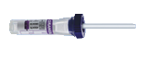
Система для забору капілярної крові К3-ЕДТА 200 мкл призначена для забору капілярної крові у пацієнта. Системи мають індивідуальну упаковку. Особливістю системи є наявність в кришці хрестоподібного розрізу з вставленим в нього капіляром. Це дозволяє виробляти забір крові у пацієнта, не знімаючи кришки, а також подальші маніпуляції зі зразком крові в цій системі не знімаючи кришки! Забезпечується абсолютна безпека для медперсоналу і захист від можливого інфікування ВІЛ та гепатитами. На внутрішню стінку пробірки і капіляра нанесен антикоагулянт К₃ЕДТА, всі частини виготовлені з прозорого, небиткого пластику. Заповнення системи відбувається під дією капілярного ефекту.
ПРАВИЛА ВІДБОРУ КАПІЛЯРНОЇ КРОВІ ДЛЯ ГЕМАТОЛОГІЧНИХ ДОСЛІДЖЕНЬ:
- Вибір місця пункції: Місцем для відбору капілярної крові є дистальна фаланга пальця або латеральна / медійна частина підошовної поверхні п'яти у новонароджених. Увага: пункція пальця не може проводитися у немовляти, так як це може привести до пошкодження кістки. Глибина проколу підошовної поверхні п'яти глибше 2,4 мм може призвести до пошкодження п'яткової кістки!
- Зона проколу шкіри обробляється антисептиком.
- Пункція виконується за допомогою одноразового скарифікатора.
- Взяття крові:
Крок 1. Міцно утримуючи п'ятку або палець, проколіть скарифікатором намічене місце.
Крок 2. Відкрийте одноразову систему для взяття капілярної крові «Гранум» з кінця протилежного капіляру.
Крок 3. Першу краплю крові, отриману після проколу шкіри, слід видалити тампоном, оскільки ця крапля, ймовірно, містить домішки тканинної рідини.
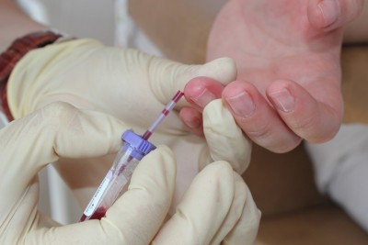
Крок 4. Розмістіть пробірку у місця проколу і направте потік крові за допомогою капіляра в пробірку. Краплі крові повинні витікати вільно, не здавлюючи і не масажуючи зони навколо місця пункції.
Крок 5. Збирайте краплі крові, які стікають, торкаючись до них краєм капіляра, і дозволяючи їм текти завдяки капілярному ефекту.
Крок 6. Наповніть пробірку до рівня, зазначеного знаком чорного трикутника, 200 мкл.
Увага: в разі, якщо краплі крові не течуть вільно від верху капіляра в пробірку, по ній можна обережно постукати, щоб полегшити стік крапель крові в пробірку.
Крок 7. Після завершення збору крові видаліть капіляр. Вміст пробірки необхідно добре перемішати обертанням, приблизно 10 раз, але, не допускати утворення піни. На місце проколу накласти стерильний тампон, утримуючи його до припинення кровотечі.
5. Транспортування і зберігання проб крові:
Час від моменту забору проб до їх доставки в лабораторію повинно складати:
  - Не більше 6 годин при кімнатній температурі (18,0–25,0 °C);
  - не більше 24 годин при температурі 2,0–8,0 °C (при доставці проб в лабораторію в спеціальних термоконтейнерах з хладогеном, в термосах з термопакетами).
Терміни транспортування зразків цільної крові і терміни їх зберігання збігаються при рівних умовах.
При транспортуванні пробірки зі зразками повинні знаходитися тільки у вертикальному положенні.
Заморожування зразків цільної крові з антикоагулянтом неприпустимо!

